Технологическая карта урока

Предмет: «Окружающий социальный мир»
Класс: 8Б
Тема урока: Праздник «23 февраля»
Цель: знакомство детей с историей и традициями праздника 23 февраля - Дня Защитника Отечества.
Задачи:
Предметные:
- формировать представление о празднике 23 февраля;
- прививать любовь к родине;
- объяснить значение слова «отечество»;
- объяснить обучающимся символику красной звезды;
- развивать пальчиковую моторику.
Познавательные:
- выполнять учебные действия по устной инструкции учителя, в уме;
- развивать умение сравнивать и делать выводы.
Коммуникативные:
- строить монологические высказывания;
- участвовать в диалоге;
- отвечать на вопросы учителя;
- приветствовать взрослых, работающих в школе;
- формировать навык построения полного ответа.
Регулятивные:
- формировать интерес к выполняемому заданию;
- прививать основные моральные нормы поведения;
- развивать стремление доделывать работу до конца;
- развивать умение оценивать свою работу и работу товарища.
Оборудование:
Карточки с заданиями, открытка, презентация.
Тип урока: Урок комплексного применения знаний и умений (урок закрепления).
План урока:
- Организационный этап.
- Объявление темы занятия.
- Изучение нового материала.
- Физкультминутка.
- Изучение нового материала.
- Пальчиковая гимнастика
- Практическая забота.
- Закрепление пройденного.
- Рефлексия.
Структура и ход урока
№ | Этап урока | Деятельность учителя | Деятельность ученика | Формируемые БУД
1 | Организационный этап. | Проверка готовности учебного места обучающихся.  Здравствуйте дети! Послушайте стихотворение Самуила Маршака.  Дуют ветры в феврале,  Воют в трубах звонко,  И несется по земле  Белая поземка.  Поднимаясь, мчатся вдаль  Самолетов звенья.  Это празднует февраль  Армии рожденье.  Скажите, какой праздник приближается?  Совершенно верно 23 февраля. День защитников Отечества.  2 минуты | Здороваются.  Проверяют готовность к уроку.  Отвечают на вопрос о  празднике 23 февраля. | Регулятивные, коммуникативные БУД.
2 | Объявление темы занятия. | -А кто из вас знает, кто такой защитник Отечества?  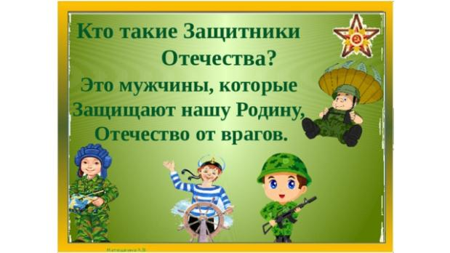  Сегодня мы попробуем разобраться, кого мы можем поздравить с этим праздником и от куда он берет свое начало.  2 минуты | - Отвечают на вопросы. | Регулятивные, коммуникативные
3 | Изучение нового материала. | Слово «Отечество» того же корня, что и слово «отец», «Отчизна», «отчий дом», «отчий край». Отечество – это наша страна, Родина.  -А как называется наша Родина?  -Наша Родина называется – Россия.  А сейчас мы поиграем, выполним задания и это нам поможет разобраться, кто такой защитник отечества.  Посмотрите на картинку, найдите, кто лишний, почему?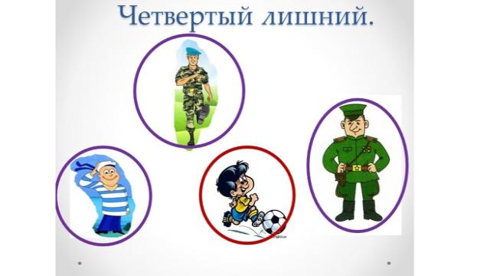  Футболист- это не военная профессия. А какие профессии вы знаете.  Выполним следующее задание и определим, кому из военных, что нужно.  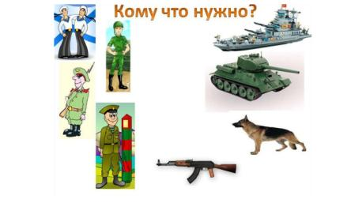  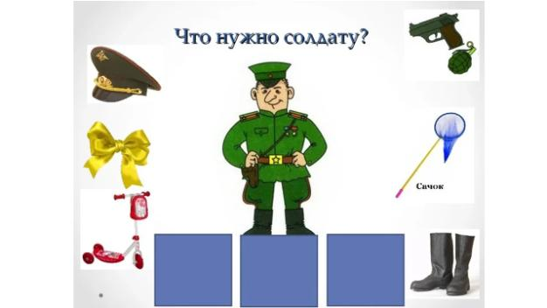  8 минут | Слушают рассказ учителя и отвечают на вопросы. | Развитие коммуникативных, познавательных, регулятивных БУД.
4 | Физкультминутка | Немного устали. Сделаем гимнастику. Чтобы быть сильными, как настоящие защитники.  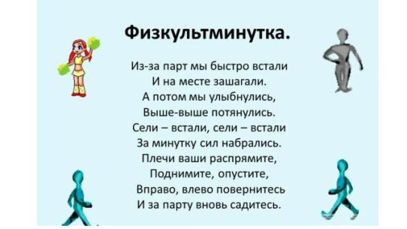  2 минуты | Выполняют физкультминутку | Здоровьесбережение.  Развитие концентрации внимания, координации движения.
5 | Изучение нового материала. | Мы с вами говорим, что это праздник, а как же давно его отмечают?  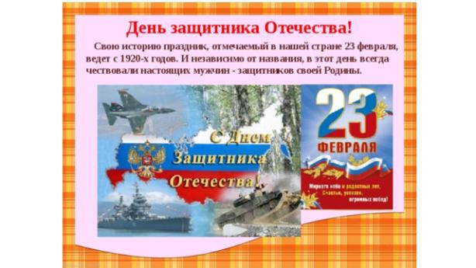А всегда ли он так назывался?  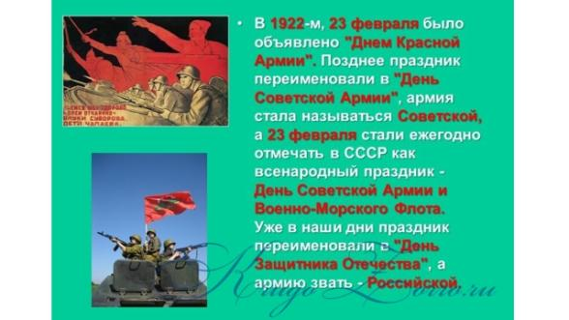  9 минут. | Участвуют в диалоге. Отвечают на вопросы, слушают рассказ педагога. | Развитие коммуникативных, познавательных, регулятивных БУД.
6 | Дыхательная гимнастика | Сейчас мы с вами поиграем и сделаем солдатскую дыхательную гимнастику.  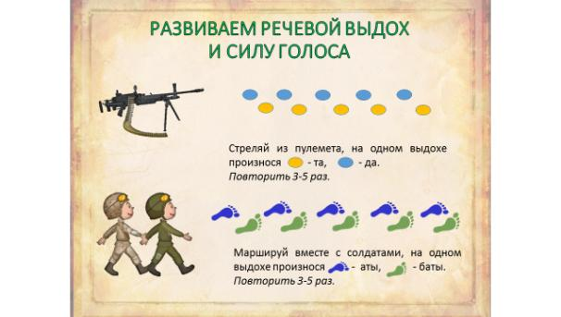  2 минуты | Выполняют дыхательную гимнастику. | Здоровьесбережение.  Развитие концентрации внимания, координации движения.
7 | Практическая забота. | А сейчас мы с вами сделаем открытки, У нас есть рисунок, который мы раскрасим для наших защитников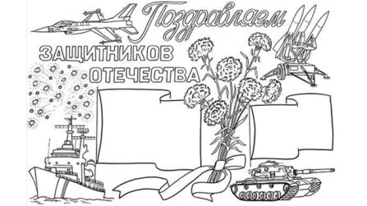  10 минут | Раскрашивают открытку | Развитие коммуникативных, познавательных, регулятивных БУД.
8 | Закрепление пройденного | Сегодня мы с вами говорили о Защитниках Отечества, а как вы поняли поможет нам понять выполнение не сложного задания и ваших ответов.  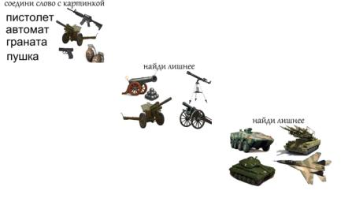  Как называется наша родина?  Что такое отечество?  Кого мы считаем защитником Отечества?  Как называется праздник, который мы отмечаем 23 февраля?  3 минуты | Выполняют задание отвечают на вопросы | Развитие коммуникативных, познавательных, регулятивных БУД.
9 | Рефлексия. | Посмотрите, какие прекрасные открытки мы с вами подготовили своим папам.  Что вам понравилось?  Какое настроение у вас в конце урока?  2 минуты | Отвечают  На вопросы. Прощаются. | Развитие коммуникативных, познавательных, регулятивных БУД.

